Пришкольный
оздоровительный лагерь
с дневным пребыванием

Девиз смены:
«Мы выбираем – здоровье!»

Лето- 2016 год.

«Каникулы! Каникулы!»-
Ликует детвора.
«Каникулы! Каникулы!»-
Веселая пора!

Летние каникулы составляют значительную часть свободного времени школьников. Этот период благоприятен для развития их творческого потенциала, совершенствования личностных возможностей, приобщения к ценностям своей культуры, вхождения в систему социальных связей, воплощения собственных планов, удовлетворения индивидуальных интересов в личностно значимых сферах деятельности.
С целью организации летнего отдыха детей на базе МБОУООШ № 22 г. Липецка, ежегодно организуется детский оздоровительный лагерь с дневным пребыванием детей, включающую в себя разноплановую деятельность, объединяет различные направления оздоровления, отдыха и воспитания детей в условиях школьного оздоровительного лагеря.
Лето - наилучшая пора для общения с природой, постоянная смена впечатлений, встреча с неизвестными, подчас экзотическими уголками природы. Это время, когда дети имеют возможность снять психологическое напряжение, накопившееся за год, внимательно посмотреть вокруг себя и увидеть, что удивительное рядом.
Лето – это время увлекательных игр, конкурсов, походов, праздников и сюрпризов.
Лето – это своего рода мостик между завершающимся учебным годом и предстоящим.
Летний отдых сегодня – это не только социальная защита, это еще и полигон для творческого развития, обогащения духовного мира и интеллекта ребенка. Ежегодно для учащихся проводится оздоровительная смена в лагере дневного пребывания на базе нашей школы. Обязательным является вовлечение в лагерь ребят из многодетных, неполных, малообеспеченных и др. семей.
Для того чтобы отдых сделать полноценным была разработана программа пришкольного оздоровительного лагеря.
Пришкольный оздоровительный лагерь «Радуга» распахнул свои двери для 25 мальчишек и девчонок с 01 по 27 июня 2015 года. Дети находились в пришкольном лагере с 8.30 до 14.30.
Режим дня
Часы | Элементы режима дня
8.30.- 9. 00 | Сбор детей, зарядка
9.00 – 9.15 | Утренняя линейка, инструктаж по ТБ, ПДД
9.15-10.00 | Завтрак
10.00-12.00 | Мероприятия, занятия по плану
12.00 – 13.00 | Оздоровительные процедуры
13.00-13.30 | Обед
13.30 - 14.30 | Свободное время, игры, занятия
14.30 | Уход домой
Классный кабинет 1 класса превратился в комнату для игр и развлечений, в маленький кинотеатр.

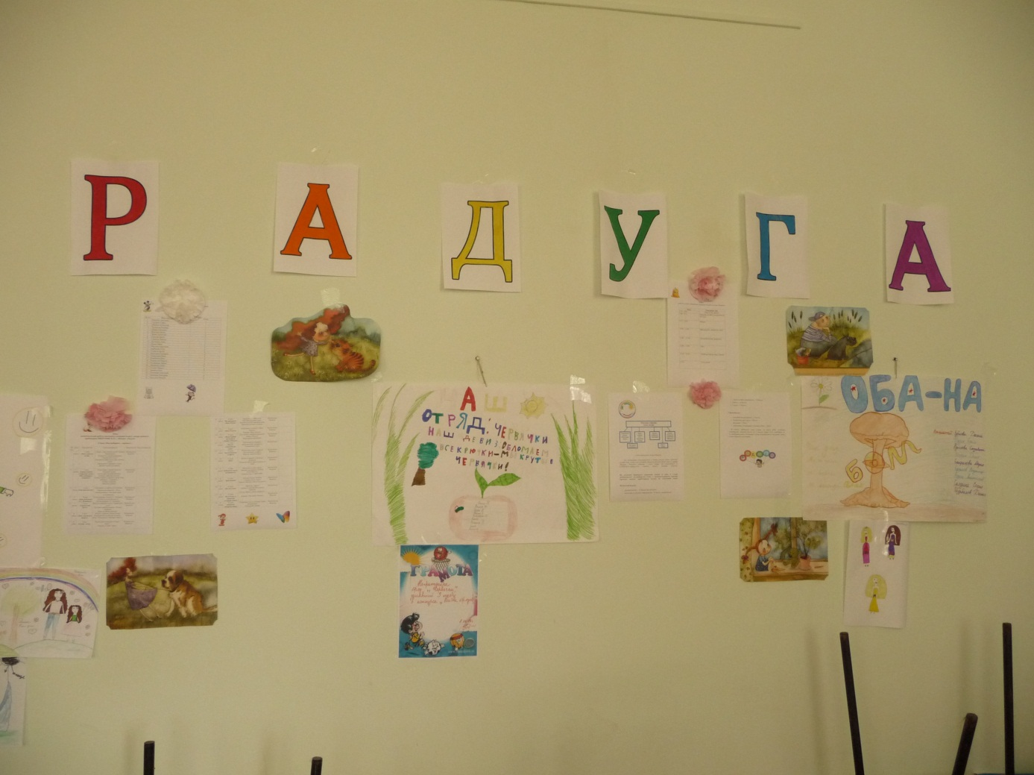
В распоряжении отдыхающих - спортивная зона (спортивный зал, спортивная площадка), столовая, медицинский кабинет, туалетные комнаты. Все помещения оснащены необходимым оборудованием, эстетически оформлены. Прилегающая к зданию территория оборудована необходимым для полноценного отдыха детей инвентарем: спортивными сооружениями, имеются открытая площадка для проведения подвижных игр и спортивных мероприятий.
Воспитателями для детишек стали учителя школы.
К началу лагерной смены был разработан план оздоровительных, культурно-массовых мероприятий, где четко определены цели и задачи лагеря.
Цель:
Оздоровление детей и сплочение в единый дружный коллектив.
Создание в лагере атмосферы веселья и доброжелательности, способствующих раскрытию и развитию интеллектуального, физического, творческого потенциала детей. Воспитание чувства коллективизма, дружбы и взаимопомощи.
Задачи:
- Создание оптимальных условий для укрепления здоровья и организации досуга детей во время летних каникул с привлечением учреждений дополнительного образования.
- Развитие познавательных интересов.
- Развитие личности ребенка, раскрытие его способностей на основе реализации интересов.
- Приобщение детей к разнообразному социальному опыту современной жизни, создание в лагере отношений сотрудничества, содружества и сотворчества
- Способствовать сплочению детского коллектива, поддерживать чувство коллективизма и взаимопомощи.
- Организация интересного, полноценного отдыха ребёнка.
- Создание условий для раскрытия и развития творческого потенциала каждого.
- Формирование самостоятельности и ответственности за свою деятельность.
Физическое здоровье детей укреплялось следующими средствами:
- Полноценное питание детей.
- Витаминизация.
- Гигиена приема пищи.
- Режим дня.
- Рациональная организация труда и отдыха.
- Утренняя гимнастика на свежем воздухе.
- Вынос основной деятельности в лагере на свежий воздух.

Были приняты Законы и правила лагеря «Радуга»
Закон хозяина.
Эмблема лагеря
«Радуга» - наш дом, мы хозяева в нем. Чистота, порядок, уют и покой зависят, прежде всего, от нас.
Закон точности.
Время дорого у нас, берегите каждый час. Каждое дело должно начинаться и заканчиваться вовремя.
Не заставляй ждать себя и не беспокой напрасно других.
Закон поднятых рук.
Наверху увидел руки – в зале тишина, ни звука. Каждый в ответе за то, что с ним происходит.
Помни, что о тебе заботятся, хотят видеть в твоих поступках только хорошее. Сначала подумай, потом действуй. Не стесняйся спросить совета.
Верь в себя и свои силы.
Найди занятие по душе. Продемонстрируй все свои таланты и способности.

Использовались формы работы:
-презентации,
-тематические дни,
-концерты,
-творческие выставки,
-коммуникативные игры,
- трудовые дела.
-беседы и др.

Деятельность воспитанников во время лагерной смены осуществлялась в трех разновозрастных отрядах: "Червячки", "Девятая рота», и «Оба-на»".
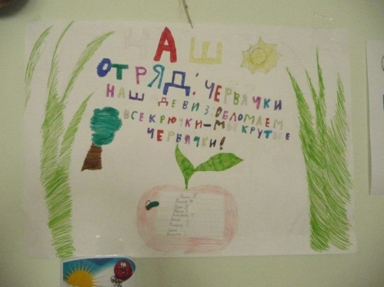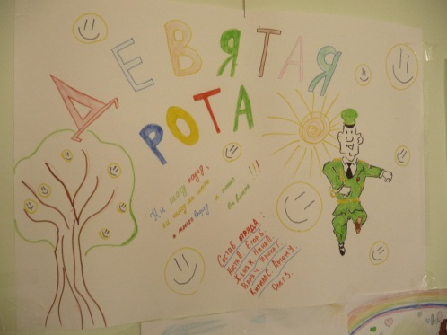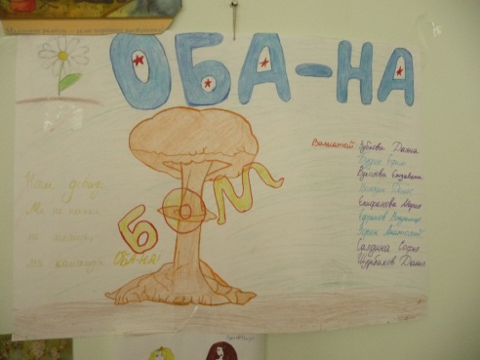
В нашем лагере "Радуга" проводились мероприятия. Это были яркие моменты летней жизни детей, которые помогали взглянуть на все, что окружает нас, почувствовать вкус творчества, в котором можно проявить свои способности, объединиться со всеми в радости, создать хорошее настроение. Организовывая все праздники, взрослые заботились о том, чтобы они были творческими, неповторимыми, чтобы детям было хорошо, интересно, чтобы содержание праздника обогащало ум и душу, чтобы мероприятия объединяли детей и взрослых в единый коллектив.
1 день
«День защиты детей»
2 день
Торжественное открытие смены «Мы выбираем – здоровье!»
3 день
День веселых игр
4 день
«День рождения А.С. Пушкина»
5 день
«Здравствуй, лето!»
6 день
«День здоровья и спорта»
7день
«Супер - мачо»
8 день
Мы празднуем «День России»
9 день
«Мисс Радуга»
10 день
«Инаугурация президента страны «Радуга»
11 день
Малые олимпийские игры
12 день
Экологическая эстафета
13 день
ПДД
14 день
Любимому городу посвящается
15 день
День памяти
16 день
«Все на старт»
17 день
Подготовка к закрытию лагерной смены
18 день
Закрытие лагерной смены

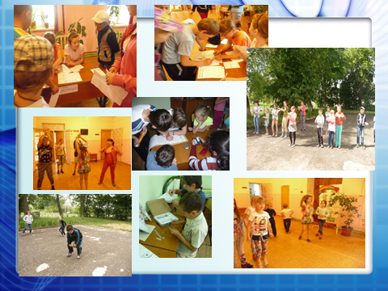

Результаты:
- Тематическая смена состоялась.
- Дети восстановили физические и психологические силы.
- Были постоянно вовлечены в развлечения и любимые занятия.
- Продолжили саморазвитие и самореализацию (развитие творческих и физических сил).
- Получили знания вне школьных программ.
Самым показательным и приятным остается то, что при закрытии лагеря дети просили продолжить работу, не хотели расставаться с товарищами и воспитателями.

Начальник лагеря «Радуга» Н.В. Татьянина

